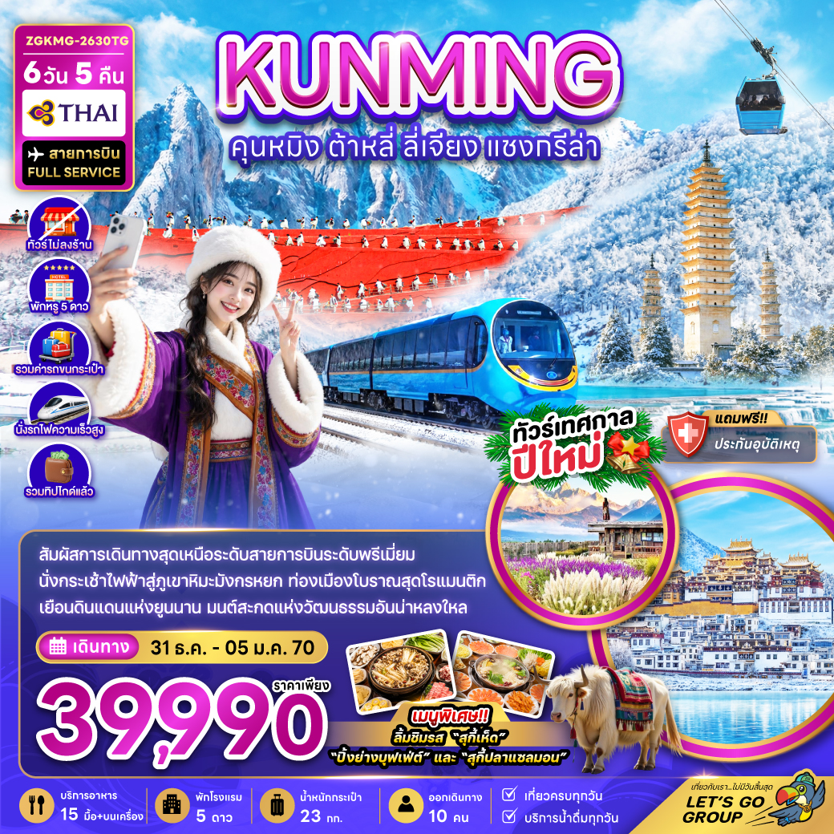

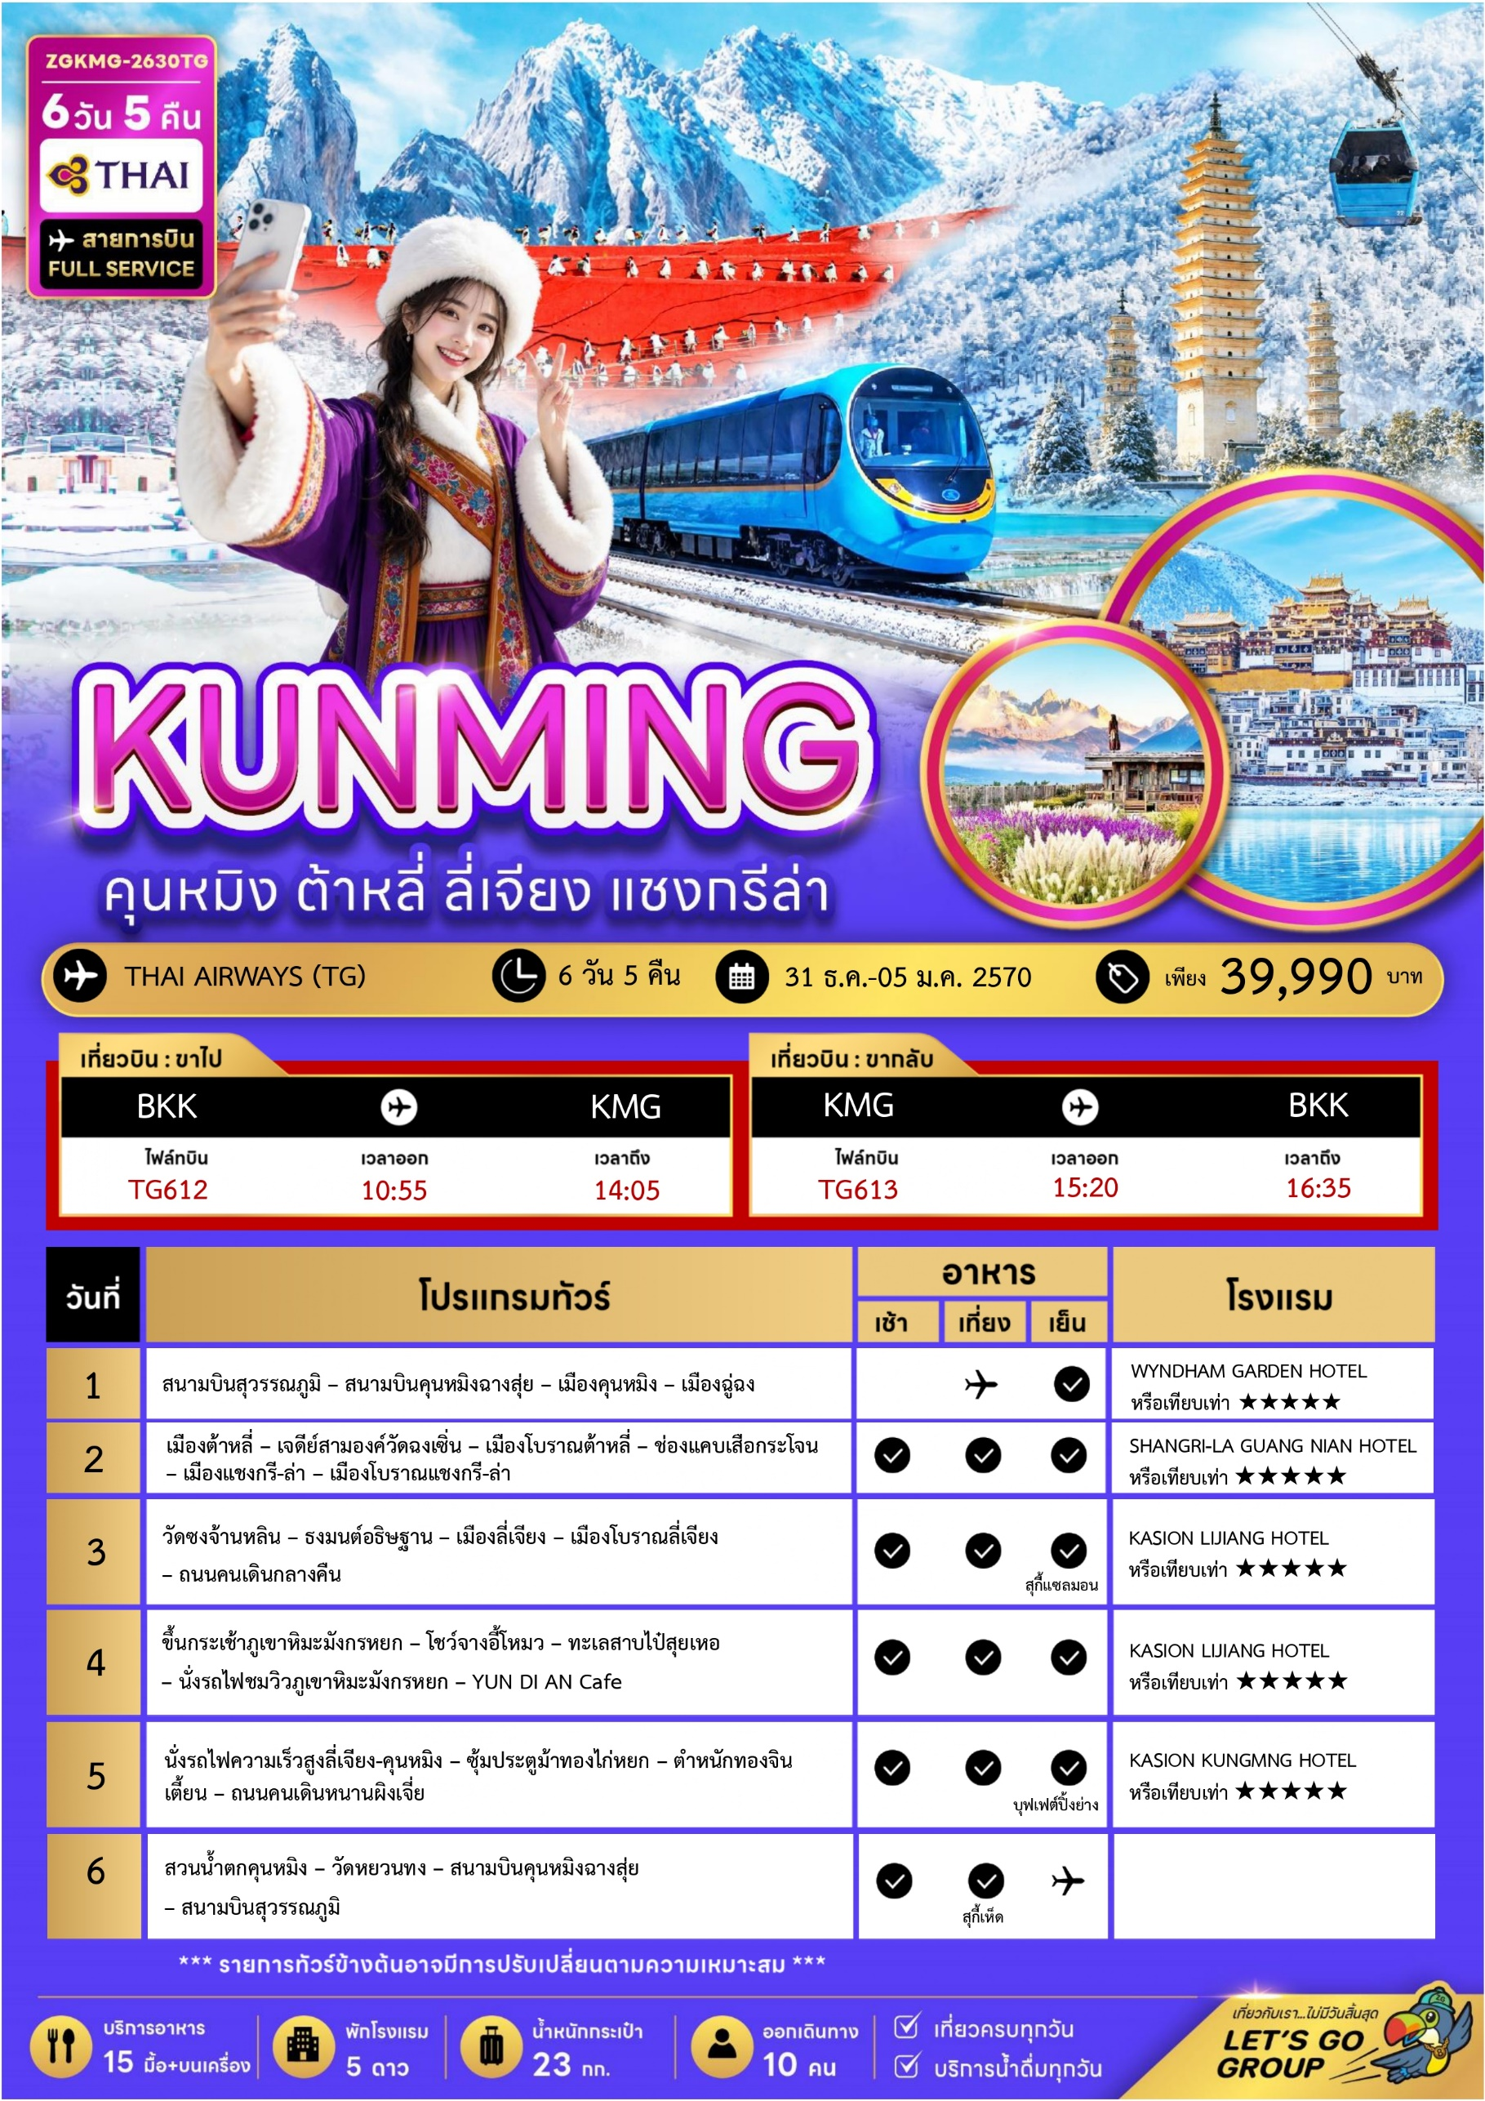
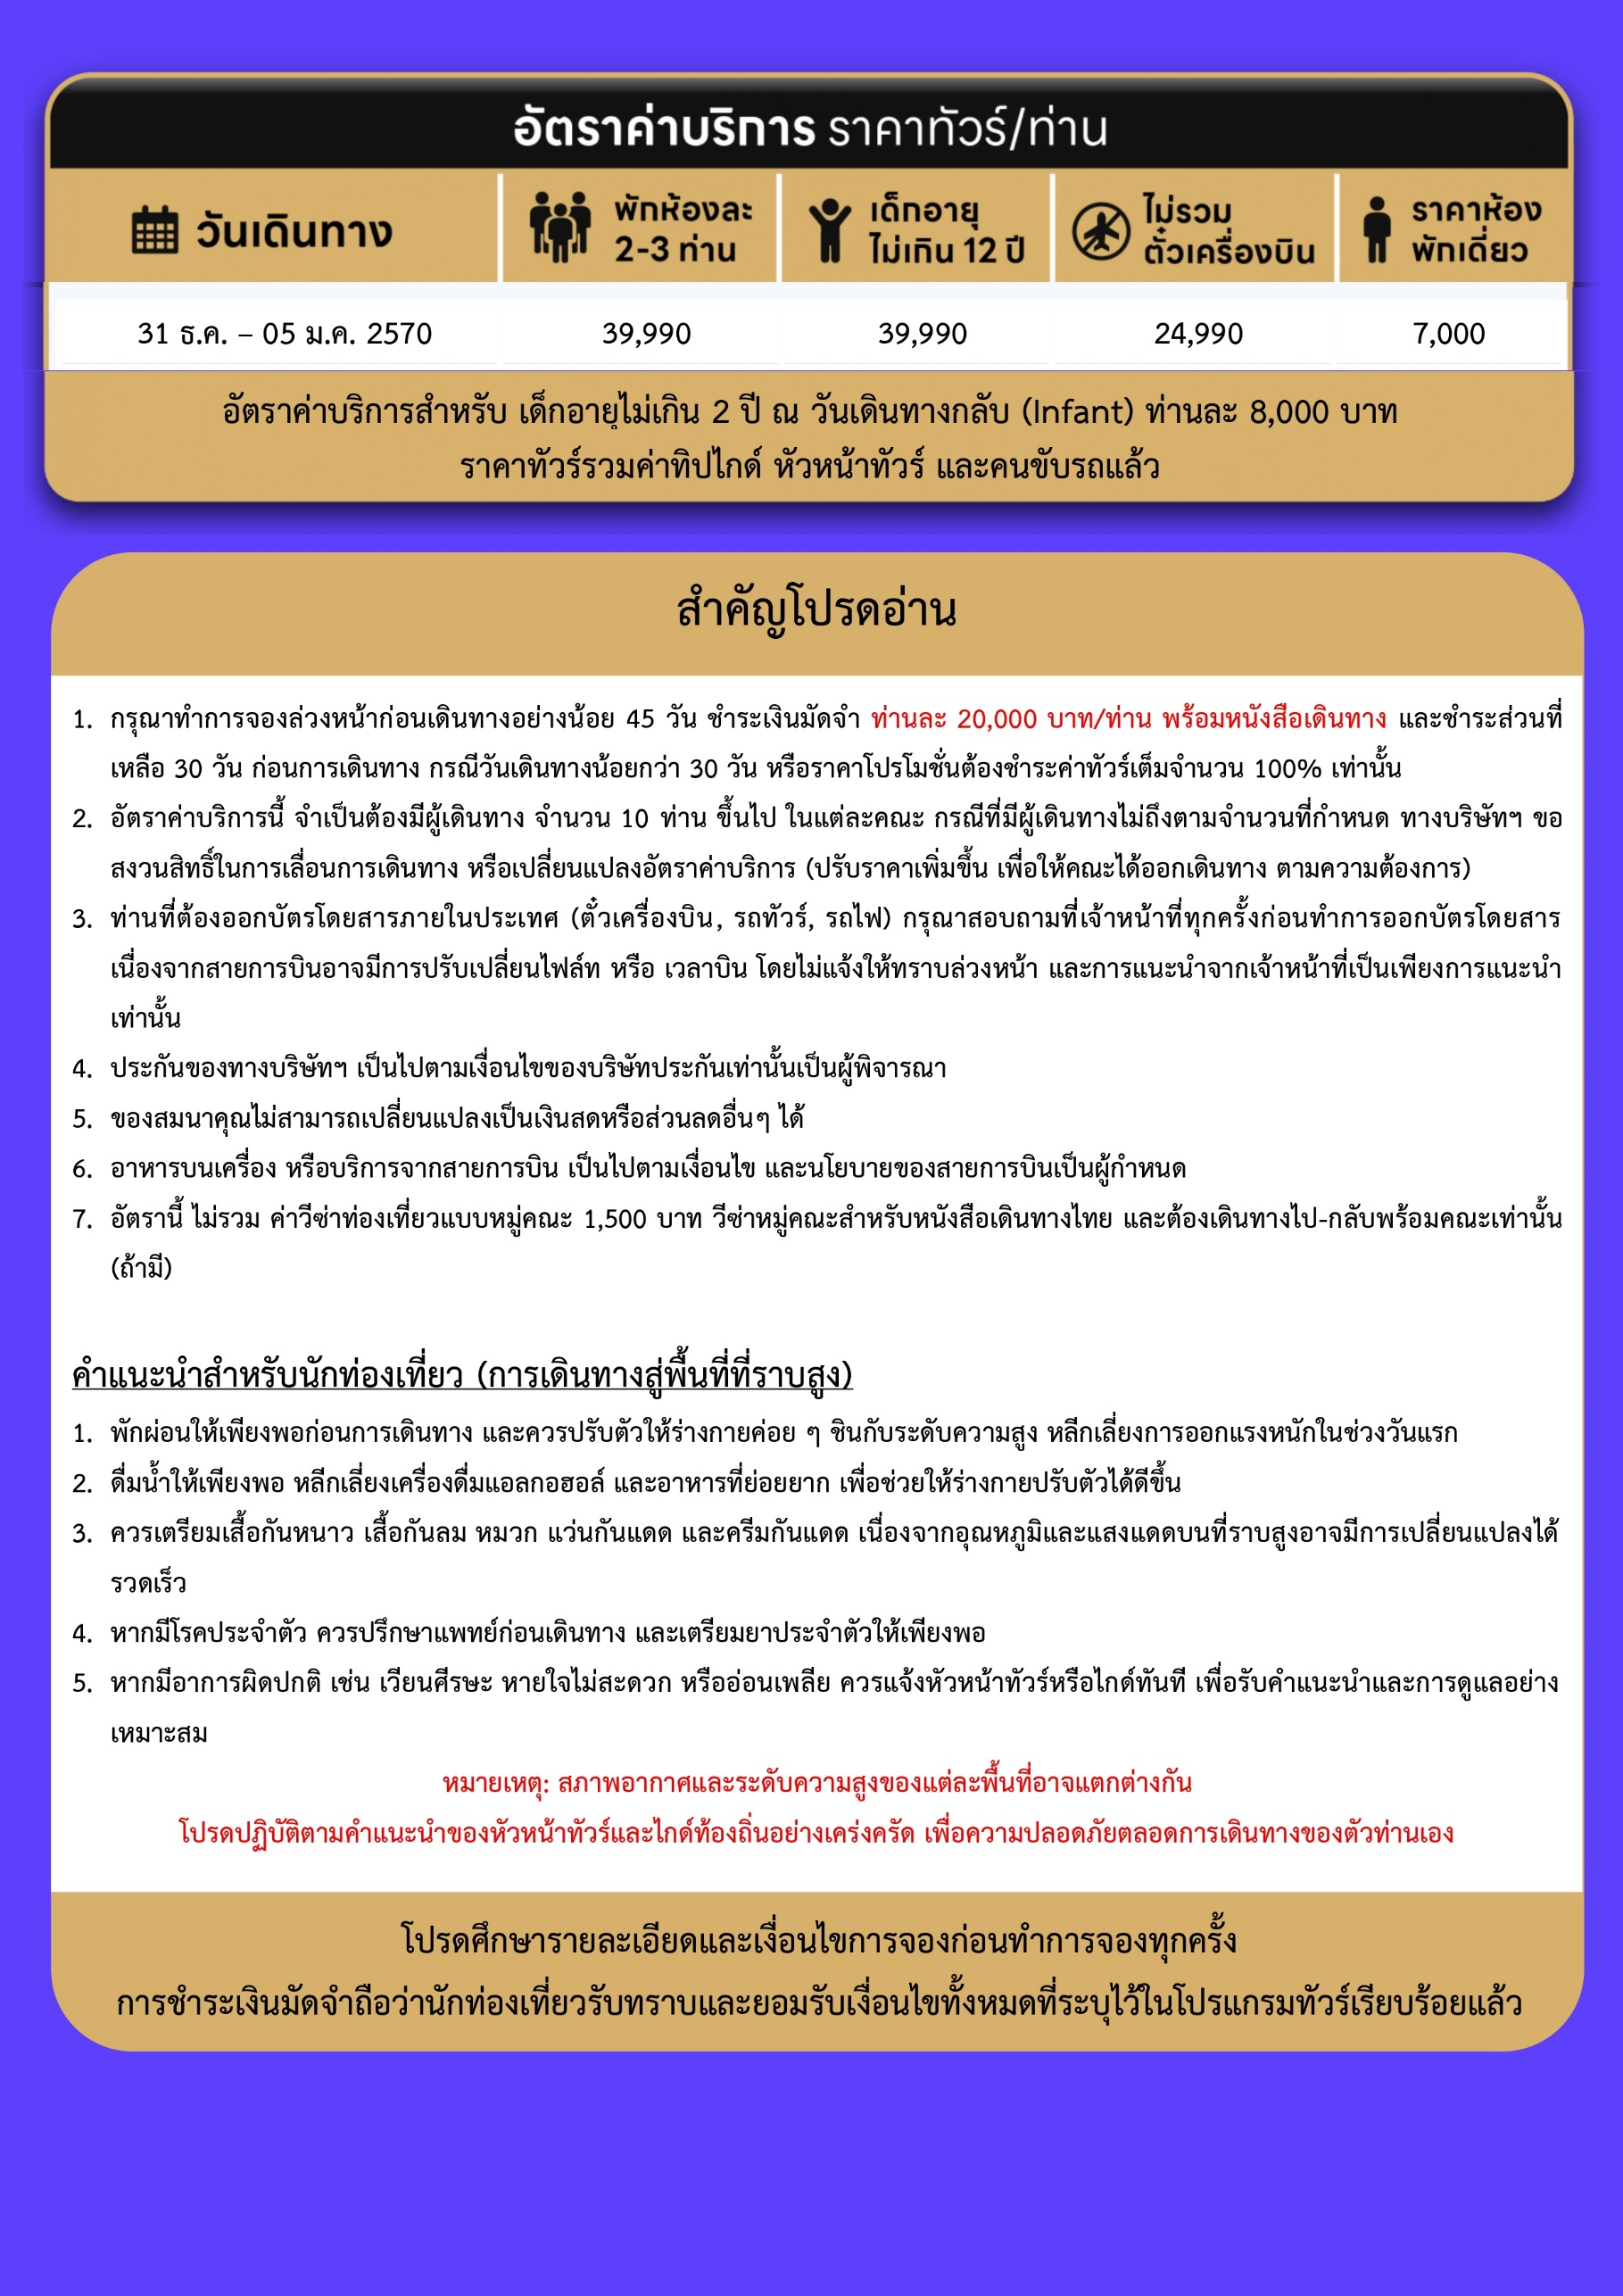
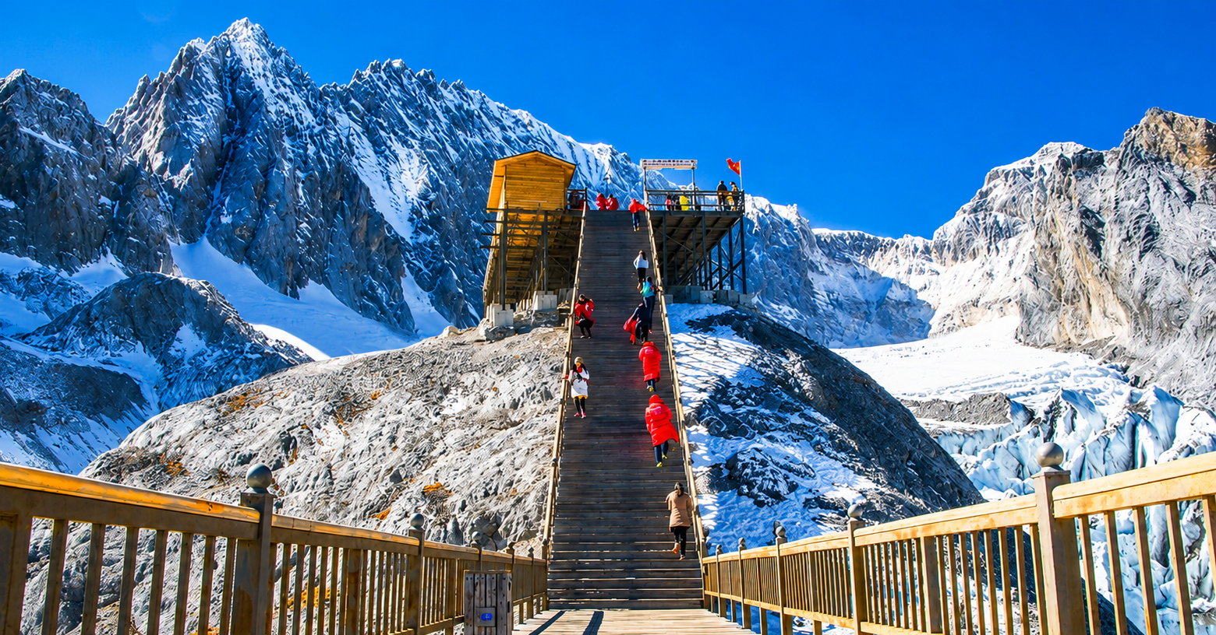
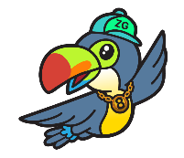
Day1 สนามบินสุวรรณภูมิ – สนามบินคุนหมิงฉางสุ่ย – เมืองคุนหมิง – เมืองฉู่ฉง

08.00 พร้อมกันที่ สนามบินสุวรรณภูมิ อาคารผู้โดยสารขาออก เคาน์เตอร์สายการบิน THAI AIRWAYS โดยมีเจ้าหน้าที่ เลทส์โกกรุ๊ป ให้การต้อนรับ และ อำนวยความสะดวกในการเช็คอินให้แก่ท่าน
10.55 นำท่านเดินทางสู่ สนามบินคุนหมิงฉางสุ่ย ประเทศจีน เที่ยวบินที่ TG612 (บริการอาหาร และเครื่องดื่มบนเครื่อง)
14.05 เดินทางถึง สนามบินคุนหมิงฉางสุ่ย ประเทศจีน หลังจากนั้นนำผ่านด่านตรวจคนเข้าเมือง รับกระเป๋าสัมภาระ หลังจากนั้นออกเดินทางท่องเที่ยวตามรายการ (เวลาที่ประเทศจีนเร็วกว่าประเทศไทย 1 ชั่วโมง)

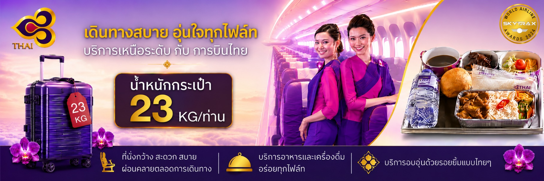

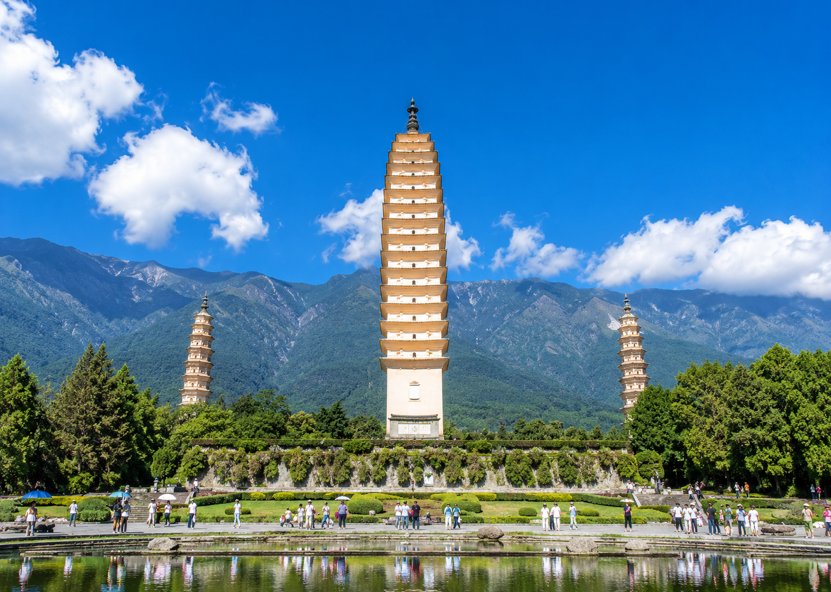

นำท่านเดินทงสู่ เมืองคุนหมิง เมืองหลวงของมณฑลยูนนาน ได้รับสมญาว่า “เมืองแห่งฤดูใบไม้ผลิ” เพราะอากาศเย็นสบายตลอดปี อุณหภูมิเฉลี่ยอยู่ที่ 15–20 องศาเซลเซียส ไม่ร้อนจัดในฤดูร้อน และไม่หนาวจัดในฤดูหนาว นำท่านเดินทางสู่ เมืองฉู่ฉง
ค่ำ บริการอาหาร ณ ภัตตาคาร
ที่พัก WYNDHAM GARDEN HOTEL ระดับ 5 ดาวหรือเทียบเท่า
Day2 เมืองต้าหลี่ – เจดีย์สามองค์วัดฉงเซิ่น – เมืองโบราณต้าหลี่ – ช่องแคบเสือกระโจน
– เมืองแชงกรี-ล่า – เมืองโบราณแชงกรี-ล่า

เช้า บริการอาหาร ณ ห้องอาหารของโรงแรม
นำท่านเดินทางสู่ เมืองต้าหลี่ ดินแดนเก่าแก่ที่มีประวัติศาสตร์ยาวนานกว่า 2,000 ปี ตั้งอยู่ระหว่างทะเลสาบเอ๋อไห่และเทือกเขาชังช้าน พร้อมวิวสวยงามของภูเขาหิมะมังกรหยก เมืองนี้โด่งดังในฐานะแหล่งผลิตหินอ่อนชั้นดีและธรรมชาติที่งดงาม
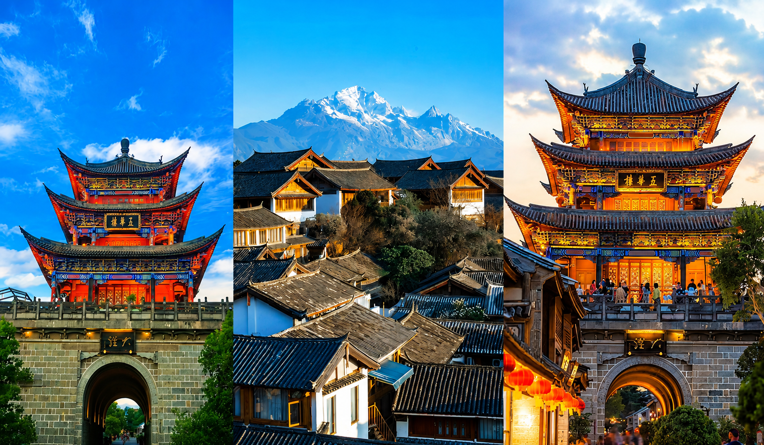

ระหว่างทางผ่านชม เจดีย์สามองค์วัดฉงเซิ่น สัญลักษณ์เมืองต้าหลี่ที่รอดพ้นแผ่นดินไหวครั้งใหญ่ได้อย่างปาฏิหาริย์ สะท้อนความศักดิ์สิทธิ์ที่ชาวเมืองเลื่อมใส
เที่ยง บริการอาหาร ณ ภัตตาคาร
หลังจากนั้นนำท่านเดินทางชม เมืองโบราณต้าหลี่ เมืองเก่าริมทะเลสาบเอ๋อร์ไห่ ที่อบอวลด้วยเสน่ห์วัฒนธรรมไป๋ บ้านเรือนสีขาวหลังคาดำสไตล์จีนโบราณ ถนนหินโบราณเรียงรายด้วยร้านค้าเล็กๆ และกลิ่นอายประวัติศาสตร์กว่า 1,000 ปี เหมือนพาเวลาหยุดนิ่งกลางขุนเขาและธรรมชาติ
นำท่านเดินทางสู่ ช่องแคบเสือกระโจน หนึ่งในช่องเขาที่สวยงามและยิ่งใหญ่ที่สุดของจีน โดดเด่นด้วยหน้าผาสูงชันและสายน้ำเชี่ยวกรากของแม่น้ำจินซา ซึ่งไหลผ่านระหว่างภูเขาหิมะมังกรหยกและภูเขาหิมะฮาบา ชมทัศนียภาพธรรมชาติอันตระการตา พร้อมฟังตำนานเสือกระโจนข้ามช่องเขาอันเป็นที่มาของชื่อสถานที่แห่งนี้ (รวมบันไดเลื่อนขึ้น-ลง)

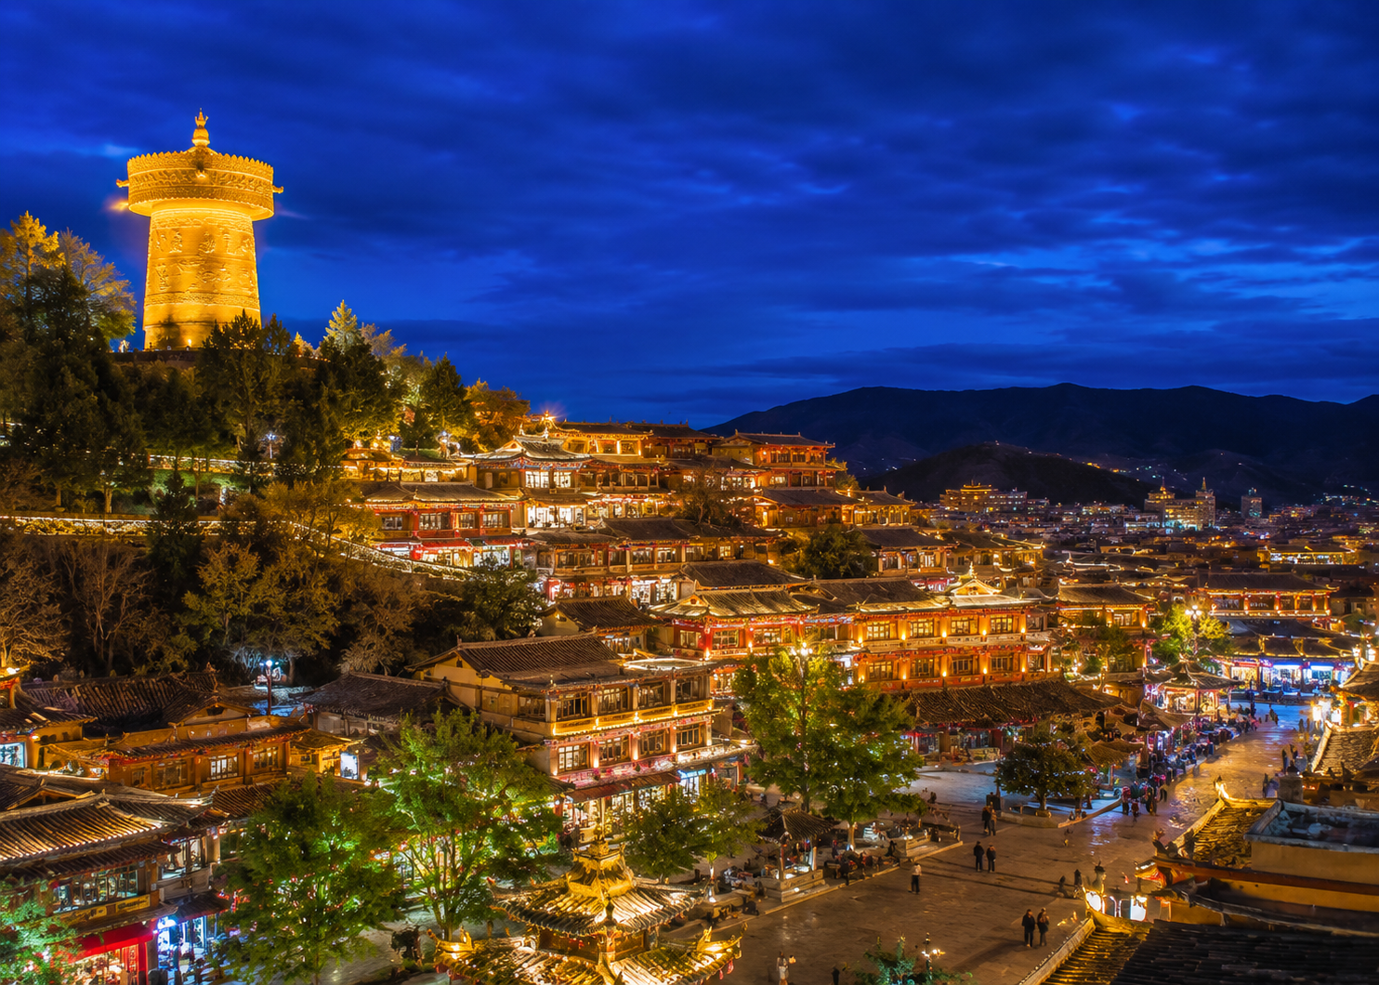

นำท่านเดินทางสู่ เมืองแชงกรี-ล่า หรือ เมืองจงเตี้ยน ซึ่งอยู่ทางทิศตะวันออกเฉียงเหนือของมณฑลยูนนานซึ่งมีพรมแดนติดกับอาณาเขตหนาซีของเมืองลี่เจียงและอาณาจักรหยี ของเมืองหนิงหลางซึ่งอยู่ห่างจากนครคุนหมิงถึง 700 กม. และอุดมไปด้วยธรรมชาติที่งดงามของป่าไม้, ทุ่งหญ้า, ภูเขา, ทะเลสาบและสัตว์นานาชนิด ด้วยภูมิประเทศรวมกับทัศนีย์ภาพที่งดงาม สถานที่แห่งนี้จึงได้ชื่อว่า “ดินแดนแห่งความฝัน”
จากนั้นให้อิสระท่านได้เดินเที่ยวในเขต เมืองโบราณแชงกรี-ล่า เพลิดเพลินช้อปปิ้งถนนคนเดินลัดเลาะเข้าซอยเล็กซอยน้อยชมบ้านเรือนก่อสร้างแบบโบราณ เลือกซื้อของที่ระลึกแบบทิเบต เช่น หมวกคาวบอย แส้หางจามรี เครื่องประดับดินเผา เครื่องเงิน และหินสีฟ้า เหลือง แดงแบบทิเบต
ค่ำ บริการอาหาร ณ ภัตตาคาร
ที่พัก SHANGRI-LA GUANG NIAN HOTEL ระดับ 5 ดาวหรือเทียบเท่า

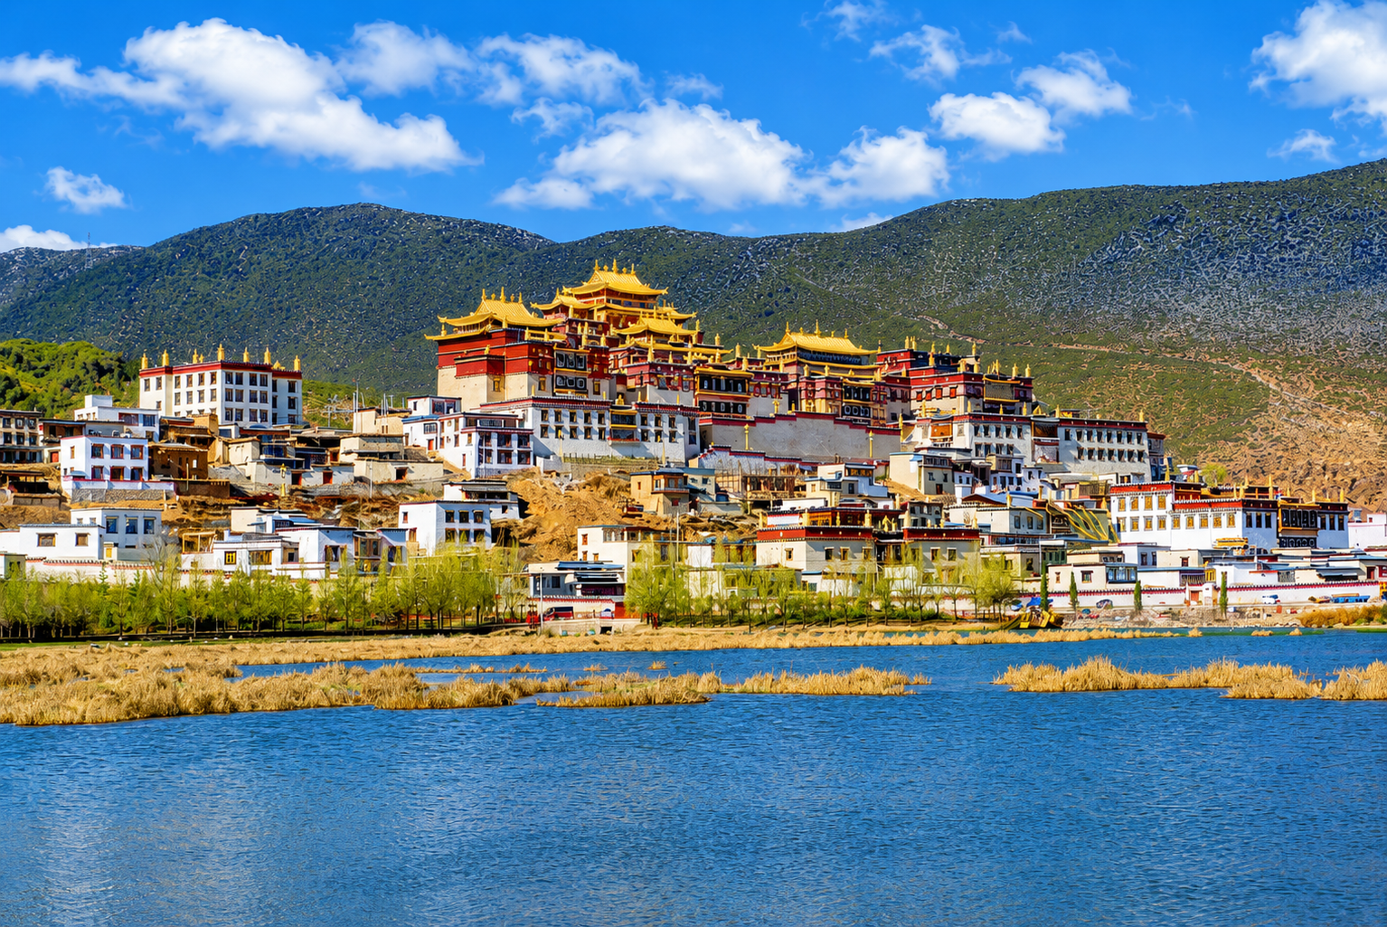
Day3 วัดซงจ้านหลิน – ธงมนต์อธิษฐาน – เมืองลี่เจียง – เมืองโบราณลี่เจียง – ถนนคนเดินกลางคืน

เช้า บริการอาหาร ณ ห้องอาหารของโรงแรม
นำท่านเดินางสู่ วัดซงจ้านหลิน วัดลามะอายุกว่า 300 ปี ศูนย์รวมจิตใจของชาวพุทธบนที่ราบสูงทิเบต มีพระลามะกว่า 700 รูป และสถาปัตยกรรมคล้ายพระราชวังโปตาลา
หมายเหตุ: ภายในบริเวณวัดมีบริการรถแบตเตอรี่ให้บริการ โดยมีค่าใช้จ่ายประมาณ 50 หยวนต่อท่าน ทั้งนี้เป็นบริการเสริมเพื่ออำนวยความสะดวกแก่นักท่องเที่ยว โดยขึ้นอยู่กับความสมัครใจ หากไม่ใช้บริการ ท่านสามารถเดินเท้าขึ้นสู่บริเวณตัววัดได้ตามปกติ
จากนั้นนำท่านชม ธงมนต์อธิษฐาน สัญลักษณ์แห่งคำภาวนาและพลังบวกของชาวทิเบต เชื่อว่าธงจะพาความสุขและความเจริญมาสู่ผู้พบเห็น
เที่ยง บริการอาหาร ณ ภัตตาคาร

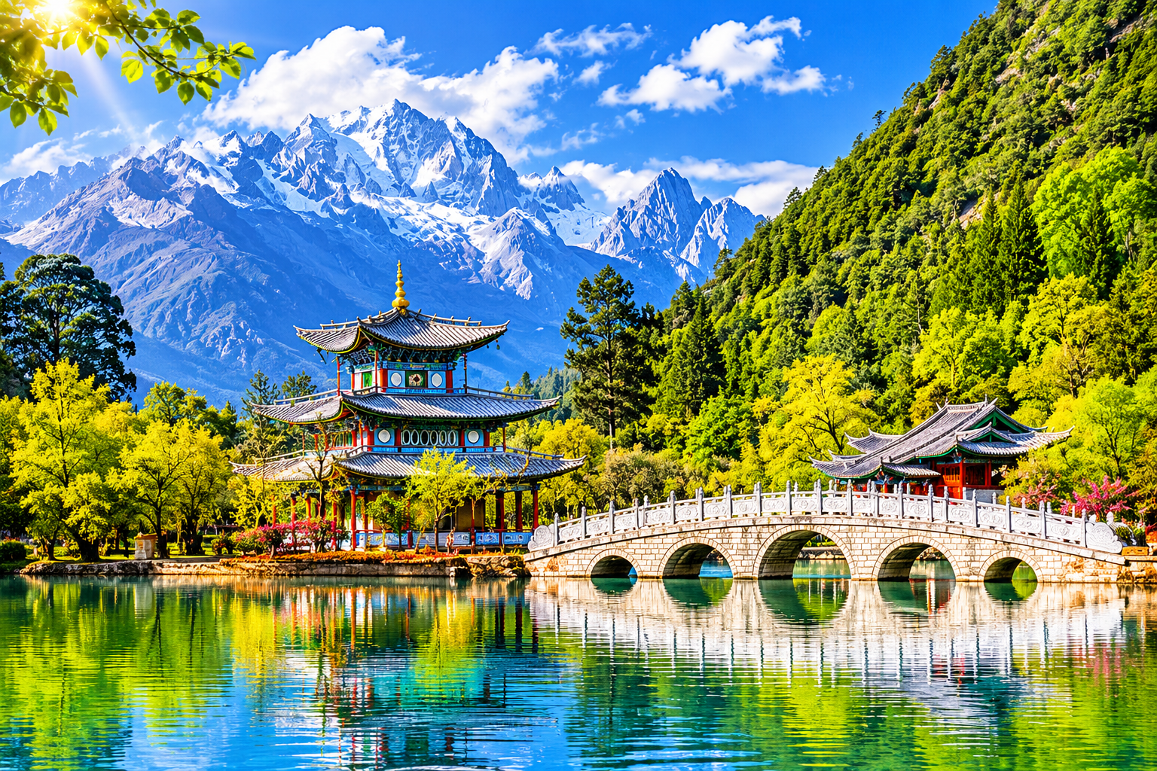

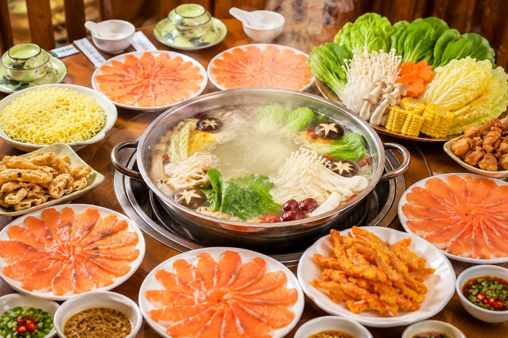
หลังจากนั้นนำท่านเดินทางสู่ เมืองลี่เจียง เมืองโบราณกลางหุบเขาเหนือเมืองต้าลี่ ที่มีอายุกว่า 800 ปี และเป็นถิ่นฐานของชนเผ่านาซีที่หญิงเป็นใหญ่
นำท่านเที่ยวชม เมืองโบราณลี่เจียง เมืองมรดกโลกที่เต็มไปด้วยเสน่ห์แห่งประวัติศาสตร์ โดดเด่นด้วยสถาปัตยกรรมไม้แบบชาวน่าซี ลำธารสายเล็กที่ไหลผ่านทั่วเมือง และบรรยากาศโรแมนติกท่ามกลางขุนเขา
อิสระเดินเล่นที่ ถนนคนเดินกลางคืน สัมผัสสีสันยามค่ำคืน เลือกชิมอาหารท้องถิ่น ช้อปปิ้งของฝาก งานหัตถกรรม และดื่มด่ำแสงไฟที่สะท้อนผืนน้ำ สร้างบรรยากาศสุดประทับใจในค่ำคืนแห่งลี่เจียง
ค่ำ บริการอาหาร ณ ภัตตาคาร พิเศษ ... เมนูสุกี้แซลมอน
ที่พัก KASION LIJIANG HOTEL ระดับ 5 ดาวหรือเทียบเท่า

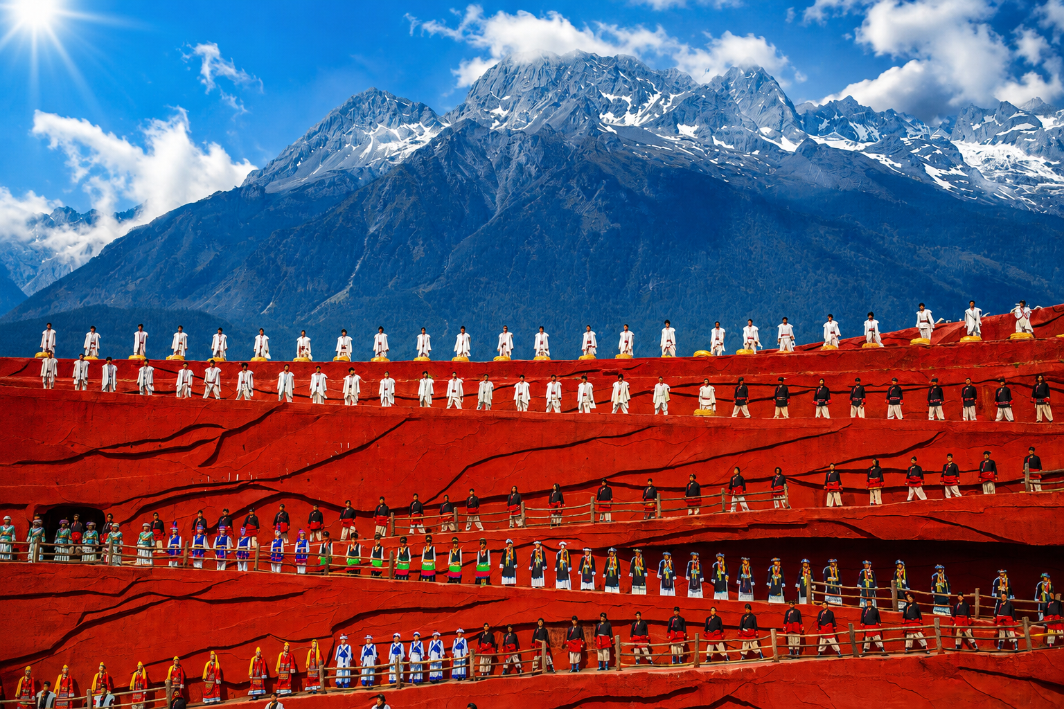
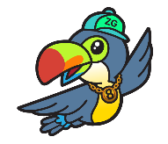
Day4 ขึ้นกระเช้าภูเขาหิมะมังกรหยก – โชว์จางอี้โหมว – ทะเลสาบไป๋สุยเหอ
– นั่งรถไฟชมวิวภูเขาหิมะมังกรหยก – YUN DI AN Cafe

เช้า บริการอาหาร ณ ห้องอาหารของโรงแรม
นำท่าน ขึ้นกระเช้าภูเขาหิมะมังกรหยก สัมผัสอากาศหนาวเย็นและวิวหิมะขาวโพลนตัดกับท้องฟ้าเหนือระดับน้ำทะเลกว่า 4,500 เมตร ชมทิวเขารูปทรงคล้ายมังกรขาวเลื้อยกลางฟ้า
ชมการแสดงกลางแจ้งสุดอลังการ โชว์จางอี้โหมว บนเวทีธรรมชาติที่ระดับความสูงกว่า 3,000 เมตร ถ่ายทอดเรื่องราวชนเผ่าท้องถิ่นด้วยนักแสดงกว่า 600 ชีวิต พร้อมฉากหลังภูเขาหิมะสุดยิ่งใหญ่
จากนั้นชม ทะเลสาบไป๋สุยเหอ สีฟ้าใสเทอร์ควอยซ์ ซึ่งเกิดจากน้ำแข็งบนยอดเขาหิมะละลายลงมา (รวมค่ารถแบตเตอรี่)

หากกระเช้าปิดให้บริการ จะเปลี่ยนเป็น ทุ่งหญ้าหยุนซันผิง หรือรายการอื่นแทน

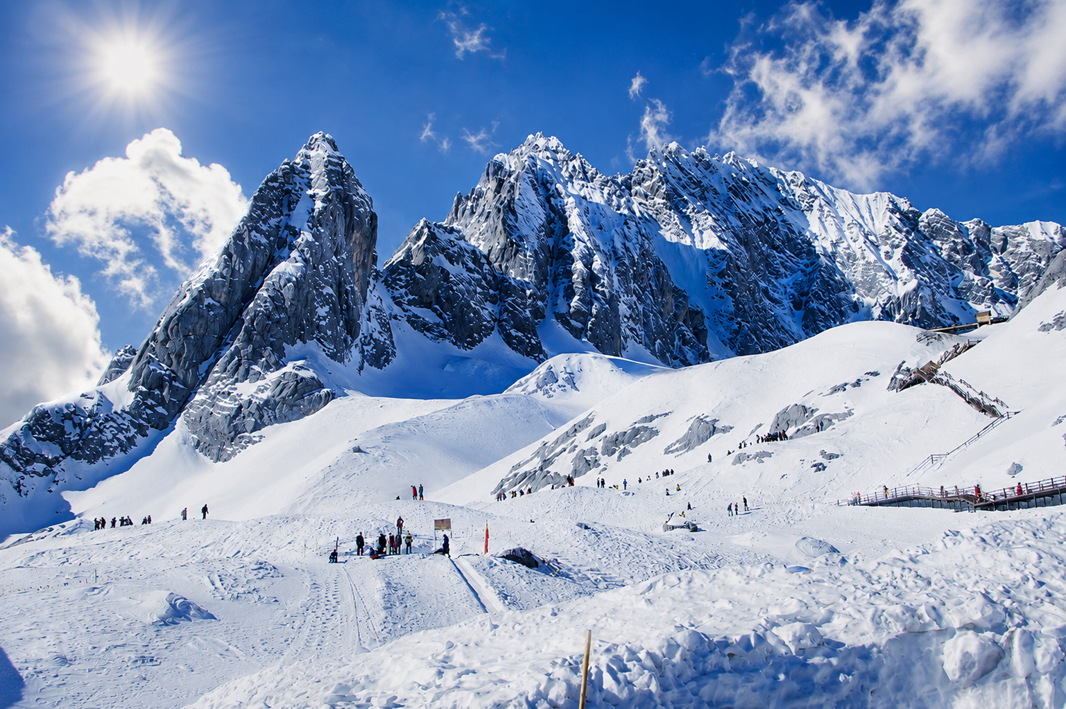

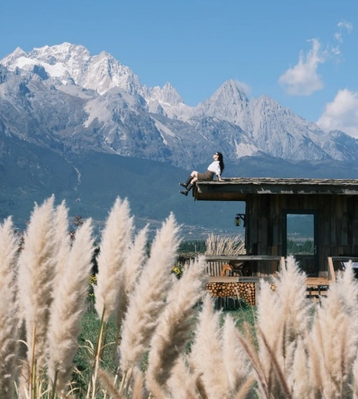
เที่ยง บริการอาหาร ณ ภัตตาคาร
นำท่านสัมผัสประสบการณ์ นั่งรถไฟชมวิวภูเขาหิมะมังกรหยก โดยขบวนของรถไฟจะมีหน้าต่างเป็นกระจกใสท่านสามารถดื่มด่ำชมวิวทั้งสองข้างทางและวิวภูเขาที่ยิ่งใหญ่ตั้งอยู่ทางตะวันตกเฉียงเหนือของเมืองเก่าลี่เจียง เป็นภูเขาสูงที่ตั้งตระหง่าน ซึ่งมีหิมะปกคลุมอยู่ตลอดทั้งปี (ใช้เวลานั่งประมาณ 40 นาที)
กรณีรถไฟปิดไม่สามารถให้บริการได้ ทางบริษัทฯ ขอสงวนสิทธิ์เปลี่ยนเป็นขึ้นกระเช้าเล็กทดแทน หรือรายการท่องเที่ยวอื่น โดยไม่คืนเงินและแจ้งให้ทราบล่วงหน้าทุกกรณี
หลังจากนั้นนำท่านเดินทางสู่จุดชมวิวภูเขาหิมะ ณ YUN DI AN Cafe เป็นคาเฟ่ที่มีวิวสวยงามทำให้นักท่องเที่ยวต่างพากันมาเช็คอินแบบไม่ขาดสาย (รวมค่าเครื่องดื่มท่านละ 1 แก้ว)
ค่ำ บริการอาหาร ณ ภัตตาคาร
ที่พัก KASION LIJIANG HOTEL ระดับ 5 ดาวหรือเทียบเท่า

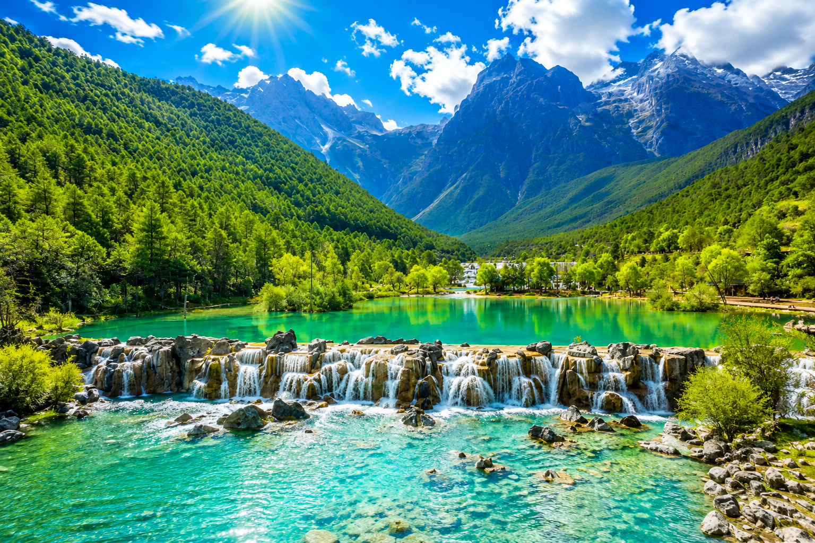
Day5 นั่งรถไฟความเร็วสูงลี่เจียง-คุนหมิง – ซุ้มประตูม้าทองไก่หยก – ตำหนักทองจินเตี้ยน
– ถนนคนเดินหนานผิงเจี่ย

เช้า บริการอาหาร ณ ห้องอาหารของโรงแรม
หลังจากนั้นนำท่าน นั่งรถไฟความเร็วสูงลี่เจียง-คุนหมิง หมายเหตุ: รอบรถไฟ และเวลาเดินรถอาจมีการเปลี่ยนเปลงในแต่ละขบวนอาจใช้เวลาเดินทางไม่เท่ากัน และที่นั่งอาจไม่ติดกัน เนื่องจากตั๋วรถไฟไม่สามารถจองล่วงหน้าได้ และอาหารอาจมีการปรับเป็นอาหารกล่องบนรถไฟ (รวมค่ารถขนกระเป๋าแล้ว)
เที่ยง บริการอาหาร ณ ภัตตาคาร
นำท่านชม ซุ้มประตูม้าทองไก่หยก สัญลักษณ์สำคัญของเมืองคุนหมิง สร้างขึ้นตั้งแต่สมัยราชวงศ์หมิง เป็นจุดถ่ายรูปยอดนิยมที่เต็มไปด้วยชีวิตชีวา รายล้อมด้วยร้านค้า คาเฟ่ และแสงสีของเมืองในยามค่ำคืน เหมาะแก่การเดินเล่นสัมผัสบรรยากาศแบบท้องถิ่นแท้ๆ

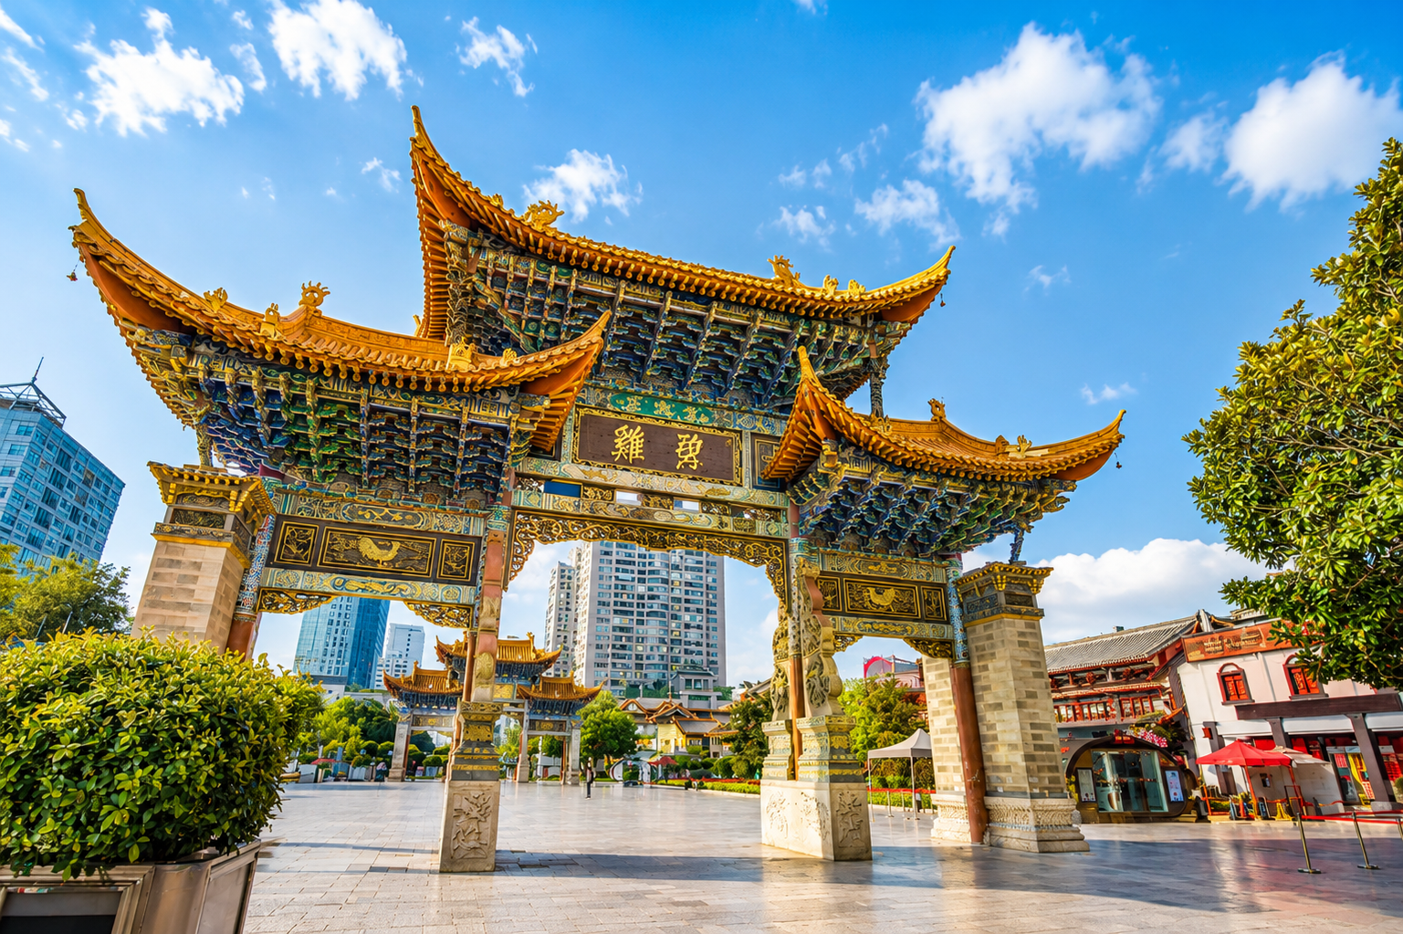

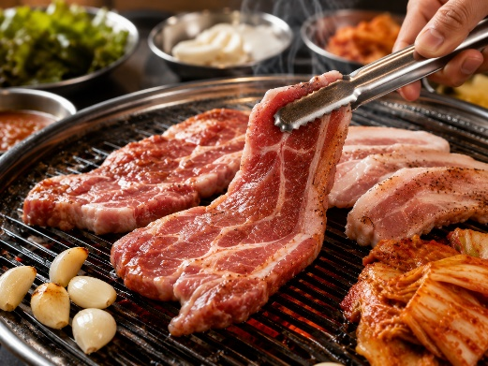
นำท่านเดินทางสู่ ตำหนักทองจินเตี้ยน เป็นโบราณสถานสำคัญของลัทธิเต๋า ภายในโดดเด่นด้วยวิหารที่หล่อจากทองแดงทั้งหลัง เมื่อแสงแดดตกกระทบจะเปล่งประกายคล้ายสีทอง จึงได้ชื่อว่า “ตำหนักทอง”
จากนั้นอิสระท่าน ถนนคนเดินหนานผิงเจี่ย ย่านช้อปปิ้งสุดคึกคักใจกลางเมืองคุนหมิง เต็มไปด้วยร้านแบรนด์ดังและของกินพื้นเมืองมากมาย ไฮไลต์ที่ห้ามพลาดคือร้าน Pop Mart ของสะสมสุดฮิตที่ถูกใจสายคอลเลกชันและคนรักของเล่นดีไซน์เก๋
ค่ำ บริการอาหาร ณ ภัตตาคาร พิเศษ ... เมนูบุฟเฟต์ปิ้งย่าง
ที่พัก KASION KUNGMNG HOTEL ระดับ 5 ดาวหรือเทียบเท่า

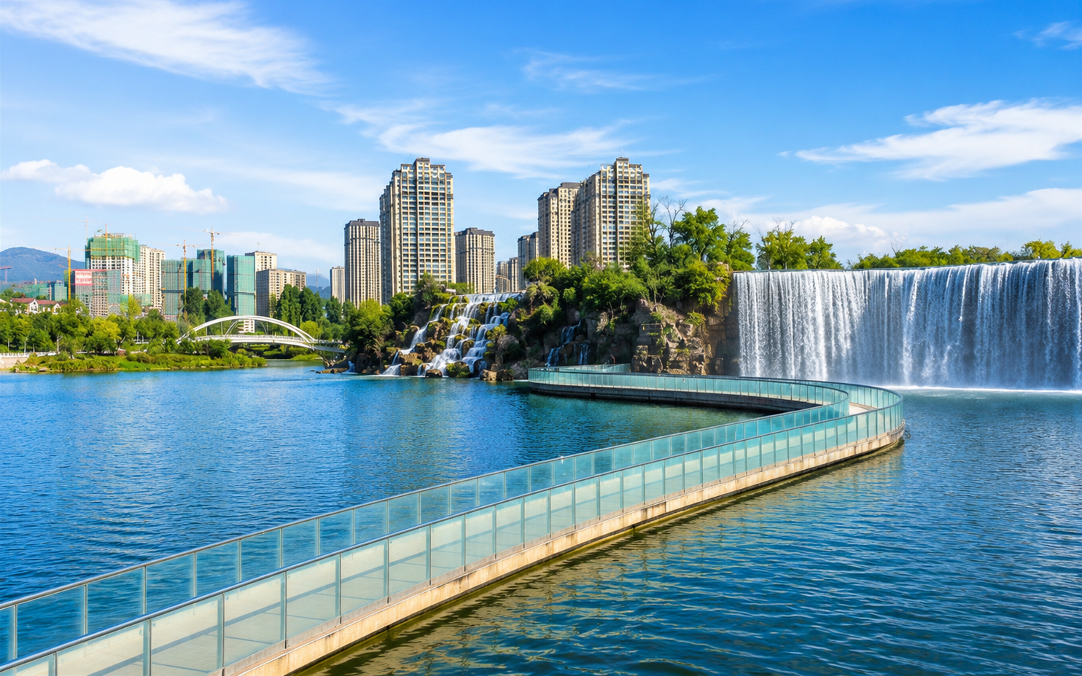
Day6 สวนน้ำตกคุนหมิง – วัดหยวนทง – สนามบินคุนหมิงฉางสุ่ย – สนามบินสุวรรณภูมิ

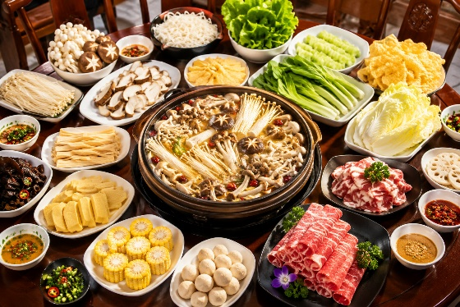
เช้า บริการอาหาร ณ ห้องอาหารของโรงแรม
นำท่านชม สวนน้ำตกคุนหมิง แลนด์มาร์กธรรมชาติใจกลางเมืองที่โดดเด่นด้วยน้ำตกขนาดใหญ่ตระการตา รายล้อมด้วยสวนสวยและพื้นที่พักผ่อน เหมาะสำหรับเดินเล่น ถ่ายภาพ และสัมผัสบรรยากาศสดชื่นของเมืองคุนหมิงอย่างใกล้ชิด
นำท่านเดินทางสู่ วัดหยวนทง วัดเก่าแก่คู่เมืองคุนหมิงที่มีอายุกว่า 1,200 ปี สร้างขึ้นในสมัยราชวงศ์ถัง โดดเด่นด้วยสถาปัตยกรรมผสมผสานแบบจีน–ทิเบต ภายในประดิษฐานพระพุทธรูปสำคัญและรายล้อมด้วยบรรยากาศร่มรื่น เงียบ
เที่ยง บริการอาหาร ณ ภัตตาคาร พิเศษ ... เมนูสุกี้เห็ด
ได้เวลาอันสมควรนำท่านเดินทางเข้าสู่ สนามบินคุนหมิงฉางสุ่ย
15.20 นำท่านเดินทางสู่ สนามบินสุวรรณภูมิ ประเทศไทย เที่ยวบินที่ TG613 (บริการอาหาร และเครื่องดื่มบนเครื่อง)
16.35 เดินทางถึง สนามบินสุวรรณภูมิ ประเทศไทย โดยสวัสดิภาพ ... พร้อมความประทับใจ







